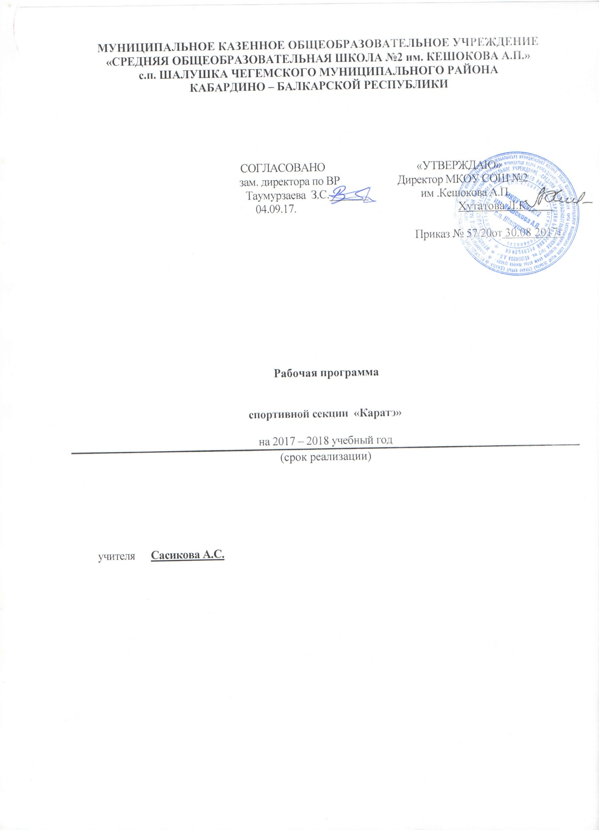

Структура дополнительной образовательной программы по
«Каратэ»

Направленность дополнительной образовательной программы
Новизна, актуальность, педагогическая целесообразность
- Отличительные особенности данной дополнительной образовательной программа от уже существующих
- Цель и задачи дополнительной образовательной программы
- Возраст детей, участвующих в реализации данной образовательной программы
- Сроки реализации дополнительной образовательной программы
- Формы и режим занятий
- Ожидаемые результаты и способы их проверки
- Формы подведения итогов реализации дополнительной образовательной программы
- Учебно-тематический план к программе
- Содержание программы
- Методическое обеспечение дополнительной образовательной программы:
  - формы занятий, планируемые по каждой теме, разделу;
  - формы подведения итогов по каждой теме или разделу;
  - приемы и методы организации учебно-воспитательного процесса;
  - учебно-методические приложения к программе.

ПОЯСНИТЕЛЬНАЯ ЗАПИСКА
к дополнительной образовательной программе по «Каратэ»

Направленность программы: спортивно - оздоровительная.

Новизна, актуальность, педагогическая целесообразность, отличительные особенности данной дополнительной образовательной программы от уже существующих.
Мероприятия по улучшению здоровья детей становятся приоритетной национальной программой. И основной задачей спортивных школ становится обучение подростков навыкам ведения здорового образа жизни, сохранение и укрепление здоровья подрастающего поколения.
Спортивные занятия с подростками служат составной частью их всестороннего развития, занятия в свободное время в значительной степени способствуют восстановлению утраченных сил подростков, тем самым реализуется рекреационная функция досуга.
Настоящая программа по содержанию и методам преподавания является экспериментальной, так как создана в результате обобщения опыта работы педагога на предыдущем этапе деятельности.

Программа дополнительного образования детей ««Каратэ»
разработана в соответствии с Законом Российской Федерации «Об образовании», учитывает возрастные и личностные особенности детей, осуществляет дифференцированный подход к работе с детьми различной физической подготовленности.
За годы реализации программы выработана собственная методика обучения, УВП полностью обеспечен спортивным инвентарем, подобранным самим педагогом.
Программой определяются:
- система контрольных нормативов;
- воспитательные мероприятия;
- календарный план спортивных мероприятий.
Программа обеспечивает строгую последовательность и непрерывность всего процесса обучения, преемственность в решении задач укрепления здоровья, воспитания морально - волевых качеств и стойкого интереса к занятиям.
Кроме того отличительной особенностью программы являются:
- выбор методов обучения;
- постепенное повышение степени сложности и самостоятельности;
- передача знаний от педагога - тренера к обучаемому, в форме
сотрудничества.

Цели программы:
- формирование навыков здорового образа жизни у подрастающего поколения;
- обеспечение разносторонней физической подготовки для нормального физического развития растущего организма.

Задачи программы:
- формирование потребности в культуре движения, оптимальном физическом развитии и крепком здоровье;
- создание благоприятной педагогической среды для обеспечения гармонии физической и духовной сфер деятельности учащихся;
- оказание содействия в подготовке юношей к воинской службе в рядах Вооруженных сил РФ и органах МВД;
- развитие навыков самостоятельной организации здорового образа
жизни.
Возраст детей, участвующих в реализации программы: программа рассчитана на детей и подростков в возрасте от 6 до 18 лет.
Сроки реализации программы: 2 года обучения.
Формы занятий:
- групповые учебно-тренировочные занятия;
- занятия - соревнования.
Режим занятий: Спортивные занятия проходят в спортзале Центра (либо филиалов) 3 раза в неделю по 2 часа.
Ожидаемые результаты и способы их проверки:
в результате успешного прохождения программы дети должны уметь:
- понимать терминологию;
- соблюдать последовательность выполнения практических заданий
- выполнить установленные нормативные требования физического
развития (отжимания от пола, выполнение подъемов на пресс); соответствующие категории и периоду обучения;
Способы проверки результатов - выполнение установленных нормативов; сдача экзамена на спортивную категорию.
Формы подведения итогов:
- оценка практического выполнения приемов каждым обучаемым;
- соревнование;
• сертификат классности.
После изучения разделов 2 раза в год проводится экзамен на категорию.

Тематический план
дополнительной образовательной программы
«Каратэ»
1 год обучения
№ | Наименование тем | Всего | Теор. | Прак.
1. | Вводное занятие. | 2 | 2
2. | Стойки, удары ногами и руками (1 вида сложности). | 36 |  | 36
3. | Блоки и уходы. Бросковая техника. | 14 |  | 14
4. | История возникновения и развития каратэ. | 2 | 2
5. | Стойки, удары ногами и руками (2 вида сложности). | 36 |  | 36
6. | Блоки и уходы. Техника вклинивания и ухода назад. Бросковая техника. | 14 |  | 14
7. | Знание разминки ее варианты. | 2 | 2
8. | Удары ногами и руками (3 вида сложности). | 20 |  | 20
9. | Бросковая техника. | 10 |  | 10
10. | Методы закаливания. | 2 | 2
11. | Удары руками и ногами (4 вида сложности). | 18 |  | 18
12. | Блоки и уходы. Подсечки и бросковая техника. | 28 |  | 28
13. | Виды боя. | 2 | 2
14. | Удары руками и ногами (5 вида сложности). | 16 |  | 16
15. | Блоки и уходы. Бросковая техника. | 14 |  | 14
 | Итого: | 216 | 10 | 206

Содержание
дополнительной образовательной программы
«Каратэ»
(первый год обучения)

Тема 1. Теория: Вводное занятие. Этикет, клятва.

Тема 2. Практика: Стойки. Удары руками и ногами. (1 вида сложности) Иой-дачи. Фудо-дачи. Киба-дачи. Кумитэ-дачи. Ой-цуки. Гяку- цуки. Кинтеки-гери. Мае-хиза-гери. Мае-ганмен-гери. Маваши-хиза-гери. Мае- кеаге-гери. Мае-кекоми-гери.

Тема 3. Практика: Блоки и уходы. Бросковая техника.
Аге-уке. Сото-уке. Учи-уке. Гедан-барай, Шуто-уке. Кувырки из Кумитэ-дачи техника при падении.

Тема 4. Теория: История возникновения и развития каратэ.

Тема 5.Практика: Стойкиэ. Удары руками и ногами. (2 вида сложности) Дзенкуцу-дачи. Кокуцу-дачи. Некоаши- дачи. Санчин – дачи.
Аго-учи. Шито – учи. Маваши-цуки. Маваши-гери-гедан. Учи-момо-
Гери. Маваши- гери-чудан. Маваши-гери-дзедан.

Тема 6. Практика: Блоки и уходы. Техника вклинивания и ухода назад. Бросковая техника. Маваши-уке. Джуджи-уке. Аго-уке. Маки-коми-нагэ. Ура-коми-нагэ.

Тема 7. Теория: Знание разминки и ее варианты.

Тема 8. Практика: Удары руками и ногами. (3 вида сложности)
Мае-жиджи-учи. Маваши-жиджи-учи. Уширо-хиджи-учи.
Аго-хиджи-учи. Еко-кекоми-гери. Еко-кеаги-гери. Кансецу-гери.
Тема 9. Практика: Бросковая техника. Бросок через руку с захватом двух ног. Добивание из стойки, сидя с верху. Выход на болевой и удушающий прием.

Тема 10. Теория: Методы закаливания.

Тема 11. Практика: Удары руками и ногами. (4 вида сложности)
Тэтсуй-ороши-ганмэн-учи. Тэтсуй-хизо-учи. Тэтсуй-коми-ками-учи. Сото-ороши-какато-гери. Учи-ороши-какато-гери. Учи ороши-какато-гери. Санкаку-гери.

Тема 12. Теория: Блоки и уходы.
Практика: Техника нырков: Шуто-моротэ-уке. Кота-сунэ-уке.
Подсечки и бросковая техника:
Аши-барай. Джикуаши-гери. Бросок через бедро. Добивание из стойки, сидя с верху. Выход на болевой и удушающий прием.

Тема 13. Теория: Виды боя.

Тема 14. Практика: Удары руками и ногами. (5 вида сложности)
Уракен-саю-ганмэн-гери. Уракен-маваши-учи. Уракен-ганмэн-ороши-учи.
Уракен-еко-учи. : Каки-гери. Уширо-маваши-гери.

Тема 15. Теория: Бросковая техника. Блоки и уходы. Бросок с колена.
Практика: Добивание сидя с верху. Выход на болевой и удушающий. Какато-мае-стопинг. Кансецу-еко-стопинг.

Календарно- тематический план.
1 год обучения.

№ | Учебный материал | Дата |  | Практ.
1. | Вводное занятие. Этикет, клятва | План | Факт
2. | Стойки: Иой-дачи |  |  | 2
3. | Фудо-дачи |  |  | 2
4. | Киба-дачи |  |  | 2
5. | Кумитэ-дачи |  |  | 2
6. | Удары руками: Ой-цуки |  |  | 4
7. | Гяку-цуки |  |  | 4
8. | Удары ногами: Кинтеки-гери |  |  | 2
9. | Мае-хиза-гери |  |  | 4
10. | Мае-ганмен -гери |  |  | 2
11. | Маваши-хиза-гери |  |  | 4
12 | Мае-кеаге-гери |  |  | 4
13 | Мае-кекоми-гери |  |  | 4
14 | Блоки и уходы: Аге-уке |  |  | 2
15 | Сото-уке |  |  | 2
16 | Учи-уке |  |  | 2
17 | Гедан-барай |  |  | 2
18 | Шуто-уке |  |  | 2
19 | Бросковая техника: кувырки из Кумитэ-дачи техника при падении |  |  | 4
20 | Истерия возникновения и развития каратэ
21 | Стойки: Дзенкуцу-дачи |  |  | 2
22 | Кокуцу-дачи |  |  | 2
23 | Некоаши-дачи |  |  | 2
24 | Санчин-дачи |  |  | 2
25 | Удары руками: Аго-учи |  |  | 4
26 | Шито-учи |  |  | 4
27 | Маваши-цуки |  |  | 4
28 | Удары ногами: Маваши-гери-гедан |  |  | 4
29 | Учи-момо-гери |  |  | 4
30 | Маваши-гери-чудан |  |  | 4
31 | Маваши-гери-дзедан |  |  | 4
32 | Блоки и уходы: Маваши-уке |  |  | 2
33 | Джуджи-уке |  |  | 2
34 | Аго-уке |  |  | 2
35 | Техника вклинивания и ухода назад |  |  | 4
36 | Бросковая техника: Маки-коми-нагэ |  |  | 2
37 | Ура-коми-нагэ |  |  | 2
38 | Знание разминки и ее варианты
39 | Удары руками: Мае-хиджи-учи |  |  | 2
40 | Маваши-хиджи-учи |  |  | 2
41 | Уширо-хиджи-учи . |  |  | 2
42 | Аго-хиджи-учи |  |  | 2
43 | Удары ногами: Еко-кекоми-гери |  |  | 4
44 | Еко-кеаги~гери |  |  | 4
45 | Кансецу-гери |  |  | 4
46 | Бросковая техника: Бросок через руку с захватом двух ног |  |  | 4
47 | - добивание из стойки, сидя с верху |  |  | 4
48 | - выход на болевой и удушающий прием |  |  | 2
49 | Методы закаливания
50 | Удары руками: Тэтсуй-ороши-ганм зн-учи |  |  | 2
51 | Тэтсуй-хизо-учи |  |  | 2
52 | Тэтсуй-коми-ками-учи |  |  | 2
53 | Удары ногами: Сото-ороши-какато-гери |  |  | 4
54 | Учи-ороши-какато-гери |  |  | 4
55 | Санкаку-гери |  |  | 4
56 | Блоки и уходы: Техника нырков |  |  | 2
57 | Шуто-моротэ-уке |  |  | 2
58 | Кота-сунэ-уке |  |  | 2
59 | Подсечки и бросковая техника: Аши-оарай |  |  | 4
60 | Д жи куаши-гери |  |  | 4
61 | Бросок через бедро |  |  | 4
62 | Добивание из стойки, сидя с верху |  |  | 4
63 | Выход на болевой и удушающий прием |  |  | 4
64 | Виды боя
65 | Удары руками: Уракен-саю-ганмэн-гери |  |  | 2
66 | Уракен-маваши-учи |  |  | 2
67 | Уракен-ганмэн-ороши-учи |  |  | 2
68 | Уракен-еко-учи |  |  | 2
69 | Удары ногами: Каки-гери |  |  | 4
70 | Уширо-маваши-гери |  |  | 4
71 | Блоки и уходы: Какато-мае-стопинг |  |  | 4
72 | Кансецу-еко-стопинг |  |  | 2
73 | Бросковая техника: Бросок с колена |  |  | 2
74 | Добивание сидя с верху |  |  | 2
75 | Выход на болевой и удушающий |  |  | 2
 |  |  |  | 208
Итого 208

